Объединение
«Сольное пение»
(2 год обучения)

13.11.2020
ТЕМА 5 «Работа над репертуаром (в рамках подготовки к досуговой концертно – исполнительской деятельности)»

Тема занятия «Работа над репертуаром к музыкальному конкурсу
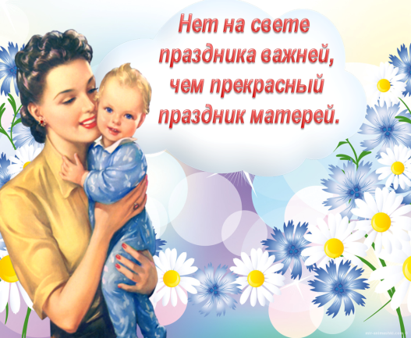
«Дуэт доброты и нежности»

Теоретическая работа:

Говорят, что миром правит любовь. Мы любим, нас любят… Иногда взаимно, иногда безответно. Но есть на свете любовь, которая не подвластна ничему: ни времени, ни пересудам, ни забвению. Это любовь матери. Она сопровождает нас с самого первого мгновения на этой земле. Любовь материнскую мы чувствуем еще до своего рождения. Мы вырастаем, уезжаем из родного дома. Но даже на краю земли мы помним, что где-то далеко нас ждут теплые мамины руки и ласковые глаза.
Дорогой друг, чтобы понять суть данной темы посмотри, пожалуйста, музыкальный видеоролик «День матери история праздника / традиции / интересные факты», перейдя по ссылке https://www.youtube.com/watch?v=qdxueYGBIYs
Вопросы для обсуждения:
- В каком месяце в году отмечается День матери?
- Какие из услышанных в видео традиций тебе знакомы?

Для более глубокого ознакомления и проникновения в данную тему, Вам предлагается посмотреть и послушать видео песни
«Песня для мамы // Kazka «Плакала» (детская версия на русском языке)
https://www.youtube.com/watch?v=gpeYixbmlmE
Форма контроля:
- Напишите, пожалуйста, эссе (небольшое сочинение) на тему «Моя мама лучшая на свете».

